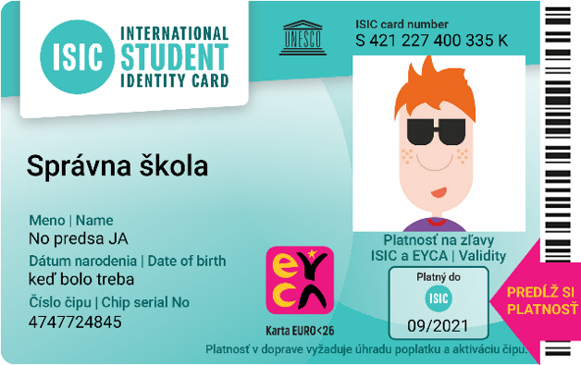
Vážení rodičia!
Život žiaka sa stáva každým rokom nákladnejším. Na škole si to veľmi dobre uvedomujeme. Pre našich žiakov preto vydávame medzinárodný preukaz ISIC/EURO<26, ktorý je identifikačným preukazom žiaka našej školy. Preukaz Vám zároveň môže ušetriť desiatky až stovky eur.

S preukazom získava Vaše dieťa možnosť:
- denne šetriť svoje vreckové a učiť sa efektívne nakladať s financiami
- využiť vďaka preukazu zľavy na viac ako 150 000 miestach na Slovensku a vo svete. Napr. v kine, v autoškolách, pri nákupoch oblečenia, školských a športových potrieb, kníh, pri stravovaní, športovaní a cestovaní. Viac na www.isic.sk
- uplatniť si nárok na ISIC paušál s výhodným balíkom mobilných dát. Viac na www.isicpausal.sk
- uplatniť si nárok na celoročné cestovné poistenie http://isic.sk/poistenie-istotka
- mať jeden preukaz ako univerzálnu dopravnú kartu pre MHD, SAD aj vlakovú dopravu na žiacke cestovné po celom Slovensku a 75% zľavu na vlaky v Čechách
- dobiť kredit na dopravu (SAD, MHD) alebo kúpiť mesačník na www.ubian.sk
- mať jeden preukaz platný v interných systémoch školy pre evidenciu dochádzky či stravovania
Naša škola bude preukazy objednávať tak, aby sme ich žiakom mohli odovzdať ešte pred začiatkom školského roka, prípadne prvý školský deň. Preto je potrebné, aby ste najneskôr do 15.6.2020

- uhradili poplatok 20 € za vystavenie preukazu prevodom na účet vedený v TATRA BANKE, IBAN SK39 1100 0000 0029 4804 3493

Pri úhrade je povinné uvádzať tieto identifikačné údaje platby (pre jej identifikáciu) :
- špecifický symbol platby pridelený škole : 388751
- variabilný symbol, ktorým bude vždy dátum narodenia žiaka v tvare DDMMRRRR
- do poznámky k platbe je vždy potrebné uviesť meno a priezvisko žiaka + názov školy

- vyplnili a podpísali Prihlášku za člena - evidenčný list (je potrebné podpísať obe strany) a odovzdali ich na škole
- pripravili si 1 fotografiu žiaka (rozmer 25x25 mm), ktorá bude umiestnená na preukaz pri jeho prevzatí

Preukaz si budete môcť prevziať na sekretariáte školy.

Preukaz dostanete pripravený na použitie vo všetkých jeho funkciách. Až v ďalších rokoch sa platnosť preukazu predlžuje kúpou a nalepením známky ISIC (10 €) a sms-kou (3 €).

